BK3432烧录指导

1. **接线**

模组烧录时需要接V(VCC)、G(GND)、RST、04(P04)、05（P05）、06（P06）、07（P07），RF测试时接V(VCC)、G(GND)，RX1, TX1

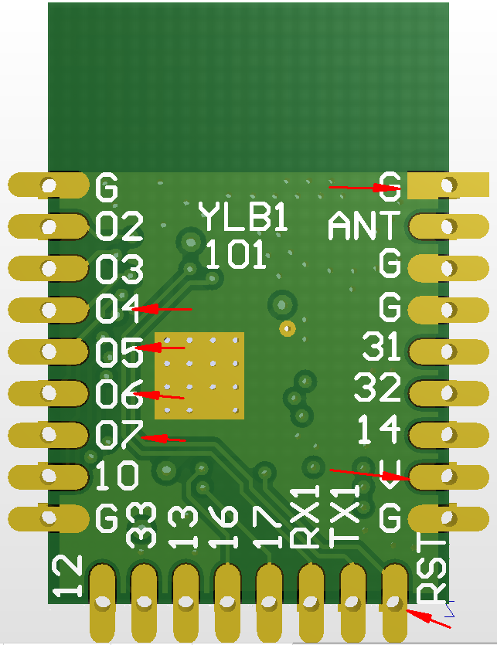

YLB1烧录

1. **烧录板和测试串口板**

烧录板：

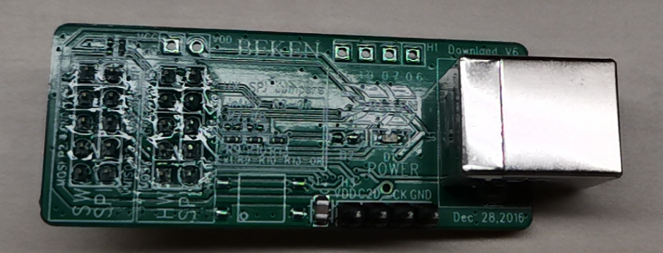

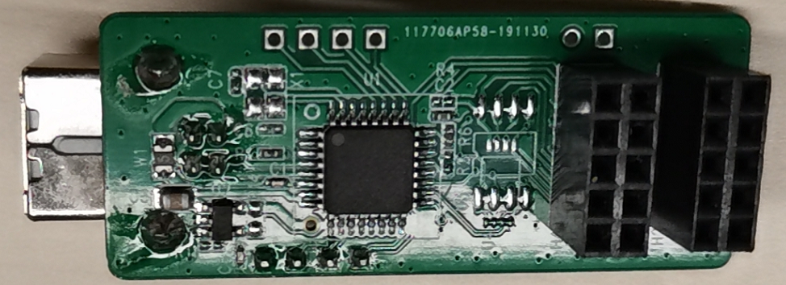

烧录线：

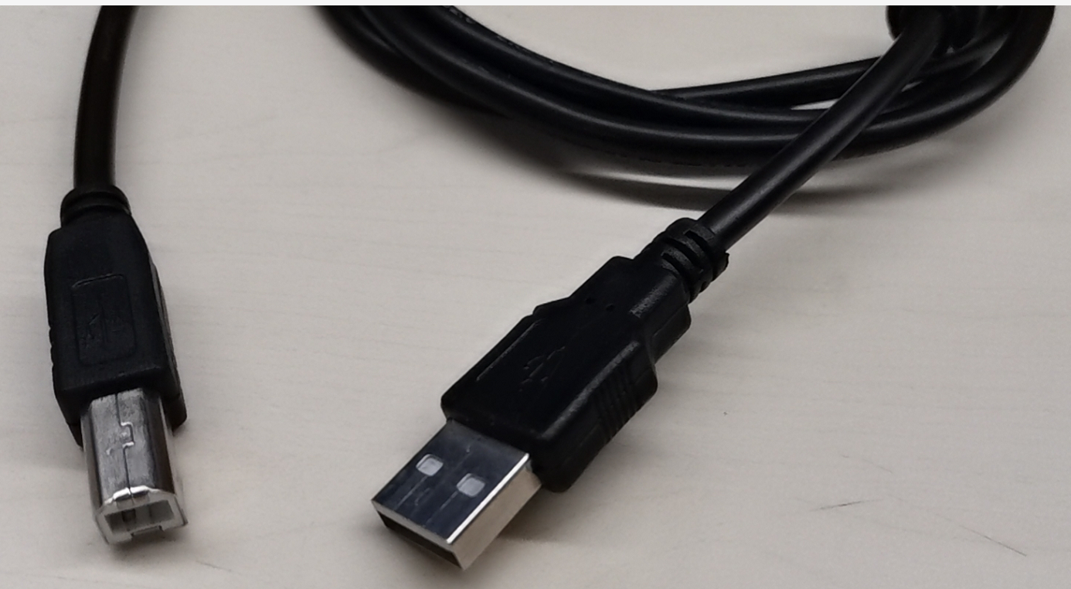

串口板：可用授权

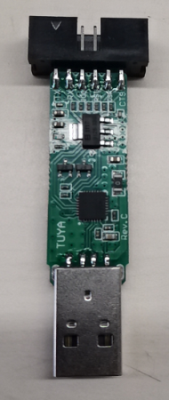

串口驱动：



1. **烧录工具**

采用BK原厂提供的BekenProgram.exe工具进行固件烧录。



1 模块 烧录板

V ---- VCC

G ---- GND

RST ---- VPP

04 ---- MOSI

05 --- MISO

06 --- P2.4

07 --- P2.3

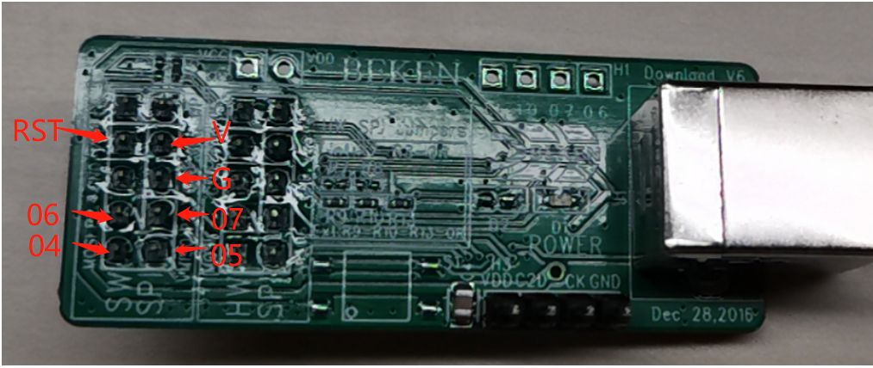

2 打开BK串口烧录工具

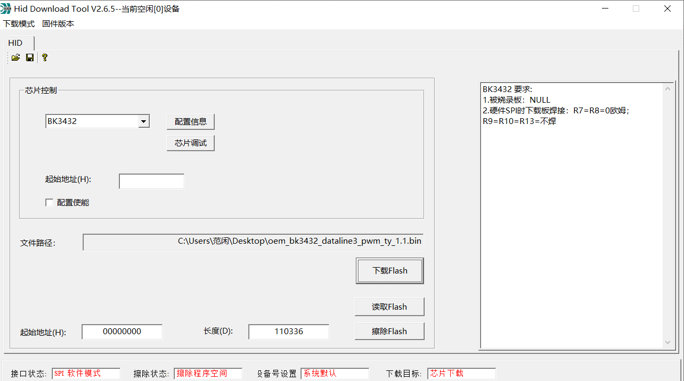

3 选择固件，通讯端口然后点击烧录

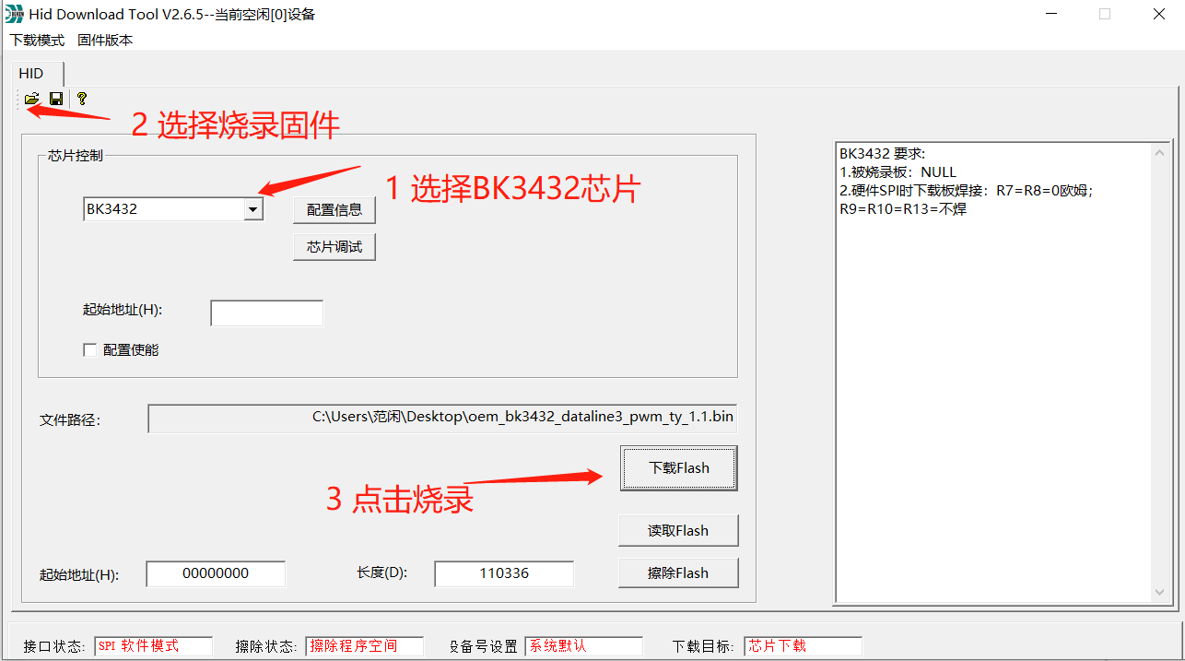

1. **无法烧录问题排查**



1. 电源排查

根据datasheet排查电源电压是否正常范围。

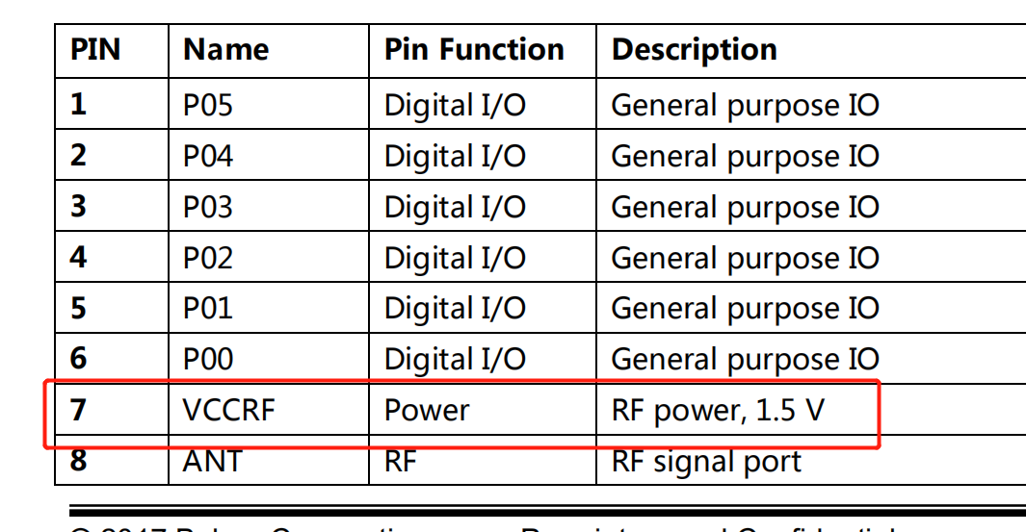 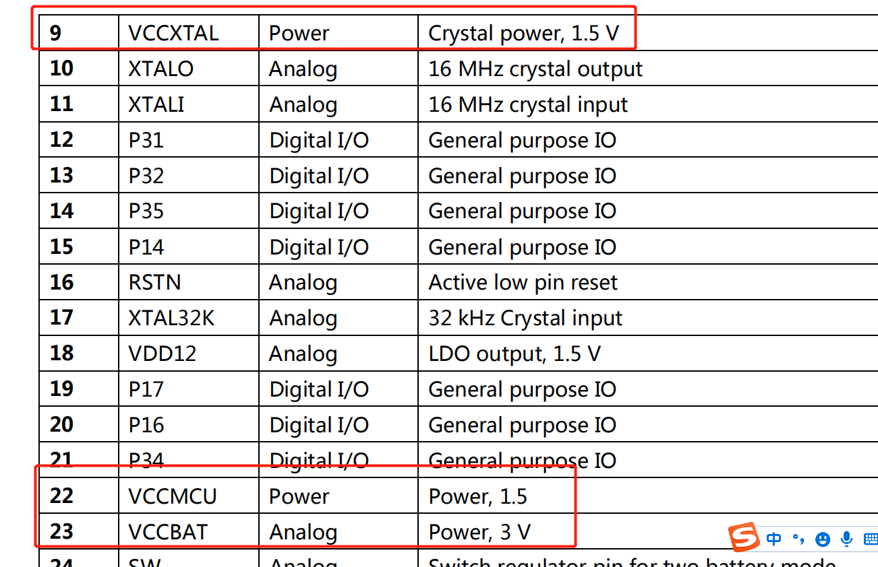

1. 晶振排查

晶振是有方向的，注意方向。很多客户都是晶振贴错了导致无法烧录

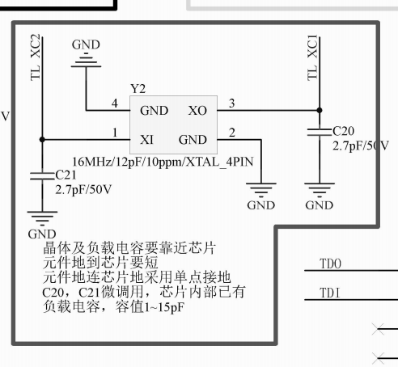

烧录时候，用示波器测试1，3脚 和2 4脚，看晶振有没有正弦波。

1. Reset脚上拉电阻排查。

